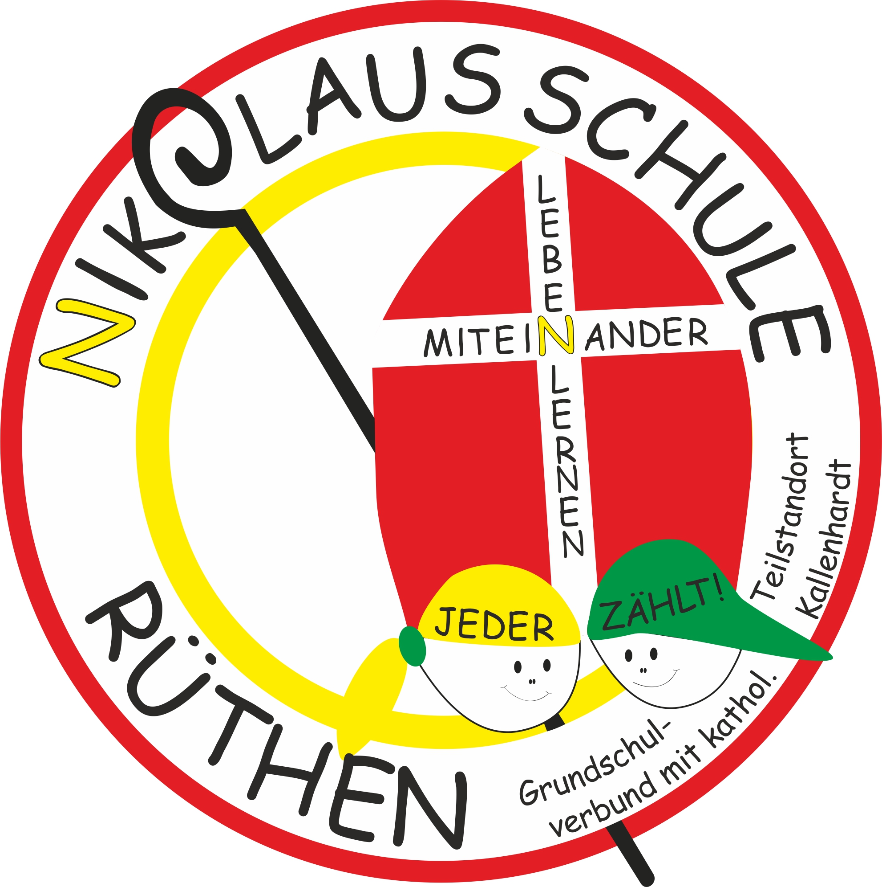
Nikolausschule
Städtische Gemeinschaftsschule
der Stadt Rüthen
Grundschulverbund mit kath.
Teilstandort in Kallenhardt
59602 Rüthen,
Schulstraße 9
Tel. (02952) 1078
Fax (02952) 8020
info@nikolausschule-ruethen.de

Liebe Eltern,

nachdem mittlerweile die Anmeldung bei Office365 gemeistert wurde, möchten wir Ihnen in einem zweiten Schritt wichtige Hinweise zur Kommunikation/Chat und zur Dateiablage im Programm „Teams“ geben, dass als Kommunikationsplattform dient. Teams ist für uns zunächst das wichtigste Programm aus dem Microsoft Office 365 Paket.
Diese Anleitung wurde am PC erstellt, auf anderen Geräten ist die Darstellung evtl. unterschiedlich. Bei Problemen und Fragen gilt weiterhin – sprechen sie uns an.

Das Klassenteam Ihres Kindes ist zunächst in folgende Bereiche aufgeteilt (in einigen Klassen sind bereits weitere Kanäle dazukommen):
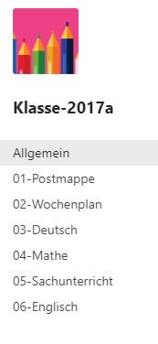

Jeder dieser Bereiche (Allgemein, 01-Postmappe, usw.) wird bei Teams „Kanal“ genannt.
Falls Ihnen nicht alle Kanäle angezeigt werden (einige ausgeblendet sind) gehen Sie so vor:

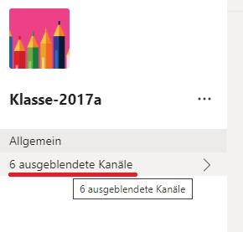 | Klicken Sie auf „ausgeblendete Kanäle“.

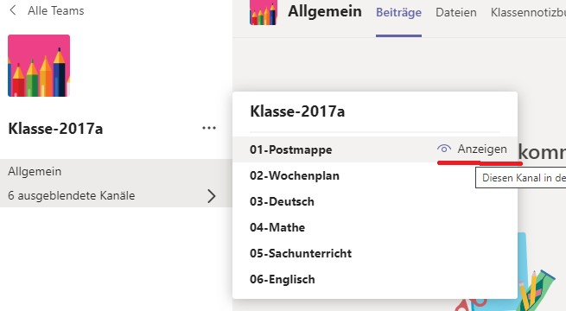 | Wählen Sie dann „Anzeigen“ (rechts vom  entsprechenden Kanal) und wiederholen Sie den Vorgang so oft, bis alle Kanäle angezeigt werden.

Kommunikation

Kommunikation mit der ganzen Klasse (alle können die Beiträge lesen) findet im Kanal „Allgemein“ im Bereich „Beiträge“ statt. In diesem Bereich können Nachrichten (schriftlich oder an mobilen Geräten auch als Sprachnachricht) an die gesamte Klasse gerichtet werden, aber auch die Videokonferenzen der Lehrerinnen mit den gesamten Klassen können hier stattfinden.
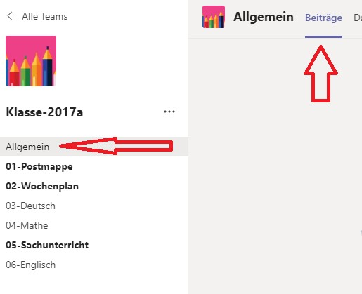

Kommunikation der Lehrerin mit einzelnen Schülerinnen und Schülern oder Gruppen von Kindern, findet im Bereich „Chat“ statt.
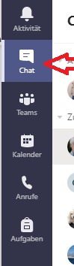

Auch hier sind das Versenden von Sprachnachrichten und das Führen von Videokonferenzen möglich. Nutzen Sie diesen Bereich demnächst auch, um der Lehrerin Arbeitsblätter zurückzuschicken.

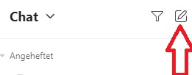 | Hier wird ein neuer Chat gestartet.
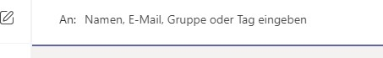 | Geben Sie dann den Namen des  Empfängers ein.
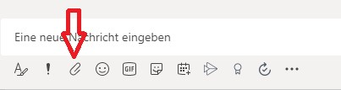 | Dann kann die Nachricht versendet werden. Über das Klammersymbol können Sie Anhänge, zum  Beispiel bearbeitete Arbeitsblätter, hinzufügen.

Dateiablage

Arbeitsblätter, Wochenpläne, Elternbriefe, etc. finden Sie immer im jeweiligen Kanal des Klassenteams unter „Dateien“.
Im folgenden Beispiel befindet sich im Kanal „02-Wochenplan“ unter dem Punkt „Dateien“ die Datei „Wochenarbeitsplan 22.docx“. Dort können Sie die Dateien dann herunterladen und ggf. ausdrucken. Es ist möglich, dass der Bereich „Dateien“ von den Lehrerinnen nochmals in Ordner, zum Beispiel nach Kalenderwochen oder Themen, unterteilt wird. Dies dient der besseren Strukturierung.

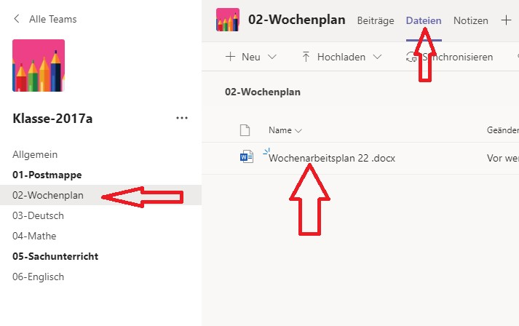

Viele Grüße
Astrid Falkenstein, Stephan Hötte

